ГИА - 9
- Приказ Минпросвещения России и Рособрнадзора от 07.11.2018 № 189/1513 «Об утверждении Порядка проведения государственной итоговой аттестации по образовательным программам основного общего образования» (зарегистрирован Минюстом 10.12.2018 регистрационный № 52953)

Государственная итоговая аттестация по образовательным программам основного общего образования (ГИА-9 ) проводится в целях определения соответствия результатов освоения обучающимися образовательных программ основного общего образования соответствующим требованиям федерального государственного образовательного стандарта основного общего образования.

Проект расписания проведения ГИА-9 в 2023 г.
Проведение экзаменов разделено на три периода:
досрочный (с 21 апреля по 16 мая),
основной (с 24 мая по 1 июля, с учетом резервных дней),
дополнительный (с 4 по 23 сентября).

Основной период ГИА-9 :
24 мая – история, физика, биология;
30 мая – обществознание, информатика и информационно-коммуникационные технологии (ИКТ), география, химия;
2 июня – иностранные языки (английский, французский, немецкий, испанский);
3 июня – иностранные языки (английский, французский, немецкий, испанский);
6 июня – русский язык;
9 июня – математика;
14 июня – литература, физика, информатика и информационно-коммуникационные технологии (ИКТ), география;
17 июня – обществознание, биология, химия.
27 июня – 1 июля – резервные дни
ГИА включает в себя обязательные экзамены по русскому языку и математике, а также экзамены по двум учебным предметам по выбору обучающегося из числа учебных предметов:
- физика
- химия
- биология
- литература
- география
- история
- обществознание
- иностранные языки (английский, французский, немецкий и испанский языки)
- информатика и ИКТ.
- Срок подачи заявлений на участие в ГИА – 9
- не позднее 1 марта 2022 года (включительно)
*Участники с ограниченными возможностями здоровья, дети-инвалиды и инвалиды по своему желанию могут принять участие в ГИА-9 по двум обязательным учебным предметам (русскому языку и математике).
Допуск к ГИА
К ГИА-9 допускаются обучающиеся, не имеющие академической задолженности, в полном объеме выполнившие учебный план или индивидуальный учебный план (имеющие годовые отметки по всем учебным предметам учебного плана за 9 класс не ниже удовлетворительных), а также имеющие результат «зачет» за итоговое собеседование.
Итоговое собеседование
Итоговое собеседование по русскому языку является одним из условий допуска к ГИА-9 и проводится в образовательных организациях по месту обучения девятиклассников. Результатом итогового собеседования является «зачет» или «незачет».
В 2023 году итоговое собеседование будет проводиться в февральские сроки (8 февраля) и в дополнительные сроки (15 марта и 15 мая).
В дополнительные сроки к участию в итоговом собеседовании допускаются обучающиеся:
- получившие по итоговому собеседованию неудовлетворительный результат («незачёт»);
- не явившиеся на итоговое собеседование по уважительным причинам (болезнь или иные обстоятельства), подтвержденным документально (по решению педагогического совета школы);
- не завершившие выполнение итогового собеседования по уважительным причинам;
- удаленные с итогового собеседования за нарушение Порядка проведения (по решению педагогического совета школы).
Контрольные измерительные материалы итогового собеседования состоят из четырех заданий:
- чтение текста вслух
- подробный пересказ текста с включением приведенного высказывания
- монологическое высказывание
- диалог
- Организатор вне аудитории приглашает участника с урока в аудиторию проведения.
- Организуется потоковая аудиозапись бесед участника с организатором-собеседником
- В аудитории:
- В начале обучающегося просят назвать ФИО, класс, вариант.
- Перед ответом на каждое задание участник ИС произносит номер задания.
- 1) Участник выполняет 1-2 задания – чтение и пересказ.
- 2) 3 задание – участник составляет рассказ по выбранной теме.
- 3) 4 задание - организатор-собеседник вступает в диалог.
- Эксперт оценивает участника и заносит результаты в Протоколы.
- Организатор вне аудитории провожает участника на урок. Приглашает другого участника.
- Время выполнения заданий – 15 минут

- Документы, регламентирующие структуру и содержание контрольных измерительных материалов для проведения итогового собеседования по русскому языку (спецификация, демонстрационный вариант), размещены на странице сайта ФГБНУ «ФИПИ».
- ССЫЛКА на ДЕМОВЕРСИЮ:
https://fipi.ru/oge/demoversii-specifikacii-kodifikatory
Продолжительность ОГЭ в 2023 году
ПРЕДМЕТ | ВРЕМЯ (мин.)
Русский язык | 235 мин (3 часа 55 минут)
Математика | 235 мин (3 часа 55 минут)
Литература | 235 мин (3 часа 55 минут)
История | 180 мин (3 часа)
Обществознание | 180 мин (3 часа)
Физика | 180 мин (3 часа)
Химия | 180 мин (3 часа)
Биология | 150 мин (2 часа 30 минут)
География | 150 мин (2 часа 30 минут)
Информатика и ИКТ | 150 мин (2 часа 30 минут)
Иностранный язык (кроме «Говорение») | 120 мин (2 часа)
Иностранный язык («Говорение») | 15 мин

Что можно взять с собой на ОГЭ
Выпускникам необходимо иметь на экзамене паспорт и черные гелевые ручки.
Кроме того, допускаются следующие предметы на ОГЭ:
- по русскому языку — орфографический словарь (предоставляется школой);
- по математике — линейка без справочной информации ‎для построения чертежей и рисунков;
- по физике — линейка для построения графиков, оптических и электрических схем; непрограммируемый калькулятор без средств связи и доступа в интернет;
- по химии — непрограммируемый калькулятор; периодическая система химических элементов Д. И. Менделеева; таблица растворимости солей, кислот и оснований в воде; электрохимический ряд напряжений металлов (входит к комплект ЭМ, выдаваемых ученику);
- по биологии — линейка для проведения измерений при выполнении заданий ‎с рисунками; непрограммируемый калькулятор;
- по литературе — орфографический словарь; полные тексты художественных произведений, а также сборники лирики (предоставляется школой);
по географии — линейка для измерения расстояний по топографической карте; непрограммируемый калькулятор; географические атласы для 7-9 классов (предоставляется школой).
Технические средства без доступа в интернет предоставляются для выполнения заданий по иностранным языкам, информатике и ИТК.
На ОГЭ по физике и химии будет предоставлено лабораторное оборудование.

Ознакомление с результатами
- Официальное ознакомление проводится в школе под роспись
- На портале ege15.ru публикуются результаты участников ГИА-9
- Сервис не является площадкой официального ознакомления с результатами
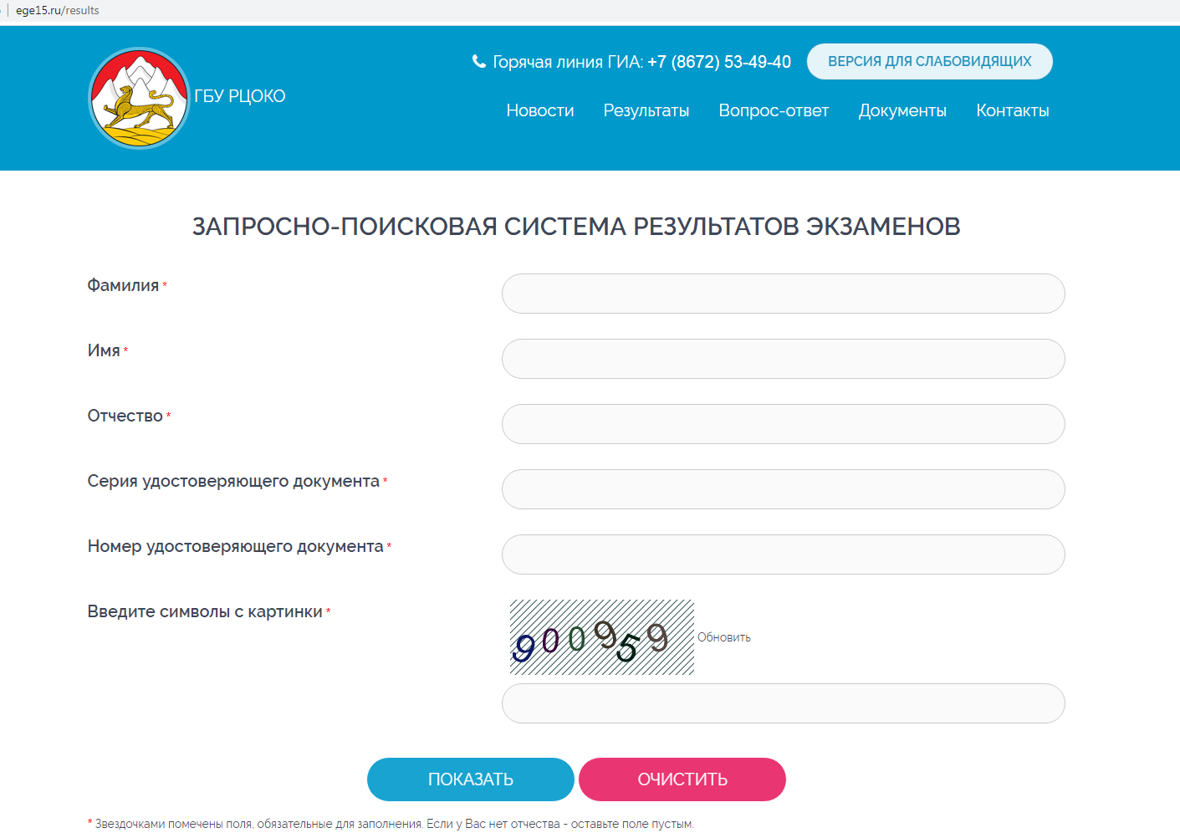

НЕУДОВЛЕТВОРИТЕЛЬНЫЙ РЕЗУЛЬТАТ
- Если выпускник текущего года получает неудовлетворительный результат по одному или двум предметам, то он может пересдать этот экзамен в этом году в резервные дни.
- Если выпускник получает неудовлетворительный результат по трем или четырем предметам, он сможет пересдать ОГЭ/ГВЭ не ранее 01 сентября текущего года (в дополнительный период).
- Участники ГИА-9 с ОВЗ, инвалиды, выбравшие для сдачи 2 предмета, поучившие неудовлетворительный результат по одному предмету, пересдают экзамен в резервные дни. Участники, получившие неудовлетворительный результат по двум предметам, пересдают не ранее 01 сентября текущего года (в дополнительный период).
Выпускники 9-го класса, не сдавшие ОГЭ в текущем году, по решению родителей либо остаются в школе на второй год, либо вместо аттестата получают справку об обучении установленного образца.
Во втором случае можно сдать ОГЭ повторно через год.
Такие же правила действуют и для девятиклассников, имеющих неудовлетворительные годовые оценки и не допущенных к ОГЭ.

Полезные ресурсы по подготовке к ОГЭ
- https://fipi.ru/ege - сайт ФИПИ
- http://obrnadzor.gov.ru/gia/gia-11/ - Официальный сайт Рособрнадзора
- http://mon.alania.gov.ru/pages/5156 - сайт МОН РСО-А
- https://ege15.ru/files/news - сайт ГБУ РЦОКО

Материалы для подготовки к ГИА-9
https://fipi.ru/
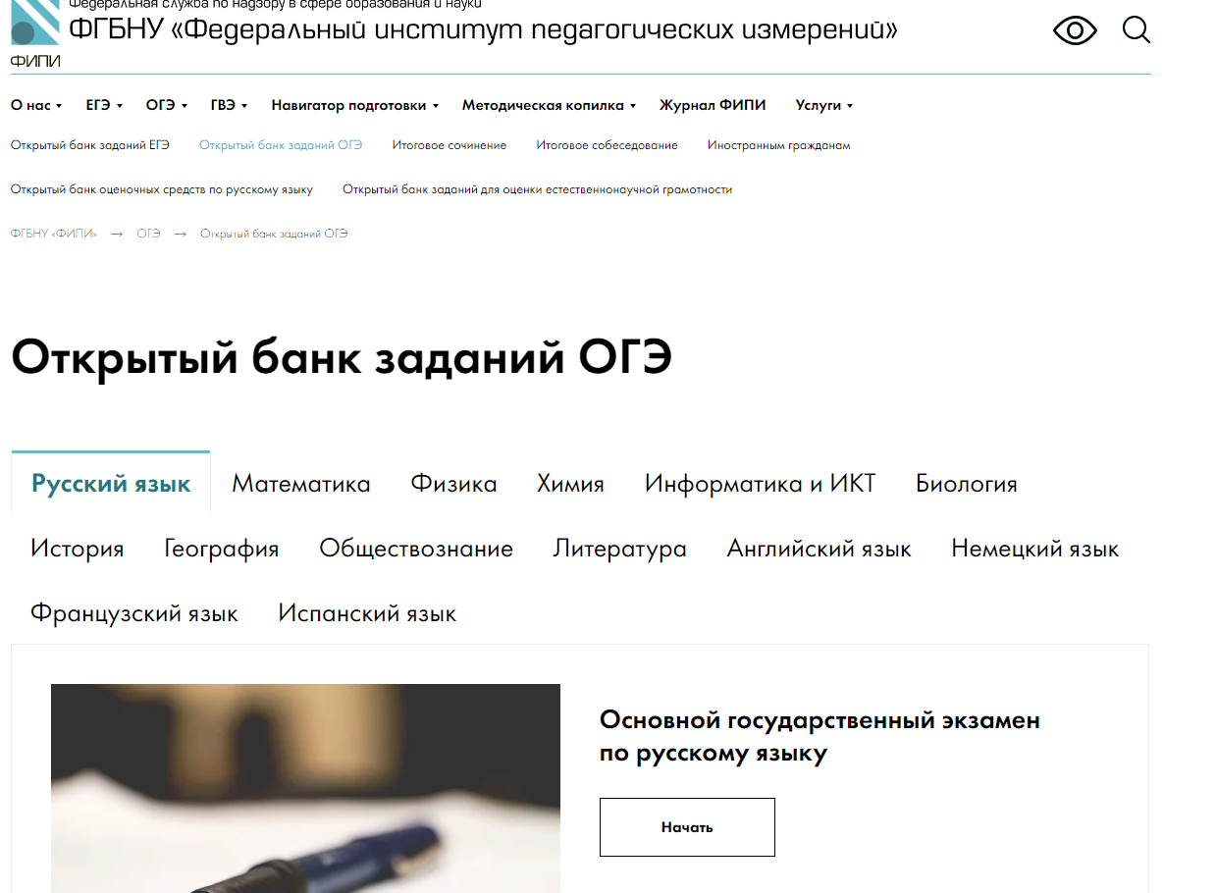
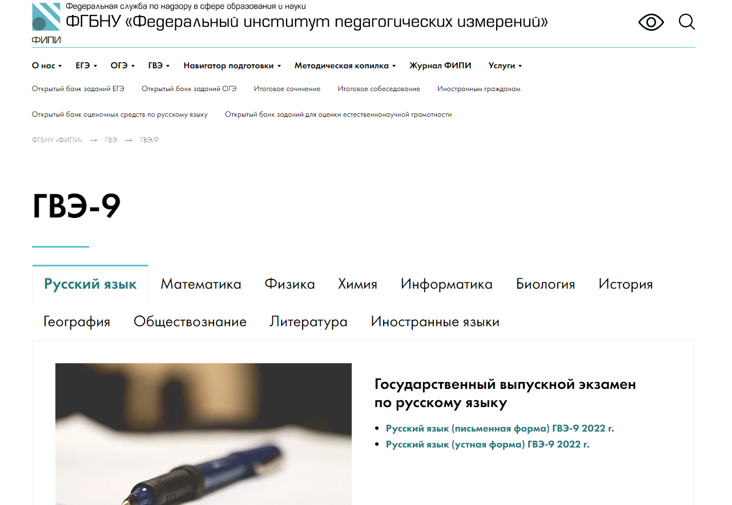

Контактные данные
«Горячая линия» МОН РСО-Алания - 53-49-40
Телефон школы – 8(86738) 3-52-41
Ответственный за ГИА-9 в школе - 89188237365
Успешной сдачи экзаменов!

